中国近代史单元复习八年级上册
第七单元 解放战争
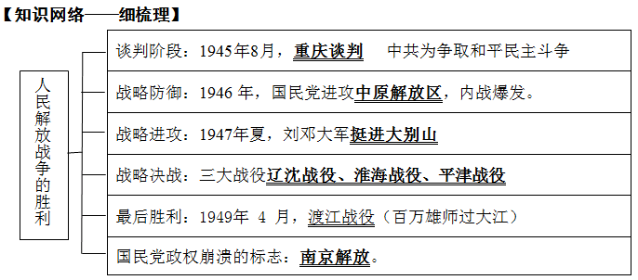
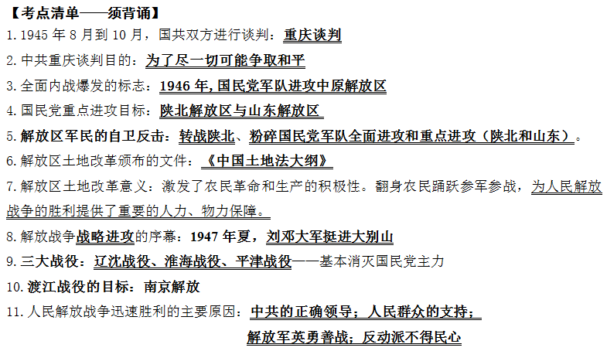

【记忆重现——要准确】
1.1945 年 8 月民主人士柳亚子先生曾赠毛泽东诗云：“阔别羊城（今广州）十九秋，重逢握手喜渝州（今重庆），弥天大勇诚能格，遍地劳民战尚休。”1945 年 8月哪一事件体现毛泽东“弥天大勇”：

2.1948 年秋，中共中央果断决定与国民党军队主力进行决战。首先选择在东北境内发动的战役是：

3.人民解放军经历 142 天的连续作战，从 277 万人増加到 358 万人：国民党军队从 365 万人下降到 204 万人，主力基本被消灭。取得以上战果的战役是：
4.“这次战役彻底粉碎了国民党划江而治的企图，为人民解放军继续向南进军，解放全中国创造了有利条件。”此“战役”是：
5.1946 年 7 月到 1948 年 9 月，山东有 580 余万农民，冀中有 480 余万农民支援前线。准海战役中，支援前线的民工150 万人，担架 30.5 万副，大小车 88 万辆，牲畜 6300 头，为淮海战役胜利提供了有力保障。以至陈毅司令员说，准海战役的胜利是人民群众用小车推出来的。这段材料反映了解放战争胜利的一个重要原因是：

【模拟训练——要做对】
1.中国国民党党史馆为迎接大陆观光客，推出历史人物公仔，其中包括蒋介石与毛泽东 “欢笑言和版”。20世纪40年代蒋介石与毛泽东“欢笑言和”是指
A.北伐战争 B.西安事变和平解决 C.重庆谈判 D.政治协商会议
2.“倭寇投降，世界永久和平局面，可期实现，举凡国际国内各种重要问题，亟待解决。特请先生克日惠临陪都，共同商讨。……蒋中正，1945年8月14日”。连续接到三次此类电报后，经慎重研究，中共中央决定
A．毛泽东在周恩来等陪同下前往重庆谈判
B．派遣周恩来等到西安参加谈判，和平解决西安事变
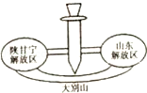
C．派遣刘邓大军挺进大别山，揭开战略进攻的序幕
D．在北平举行和平谈判，达成《国内和平协定》
3.如图描绘的是解放战争期间某一军事行动的战略态势，揭开了人民解放军全国性战略反攻的序幕，下列描述与其相符合的是
A．“千里跃进，逐鹿中原” B．“攻占锦州，关门打狗”
C．“分割包围，瓮中捉鳖” D．“百万雄师，三路渡江”
4.解放区流传着一首歌谣：最后一瓢米送去做军粮，最后一块布拿去缝军装，最后一个娃送去上战场，最后一床被盖在担架上。这首歌谣反映了解放战争获胜的主要原因是
A．解放军作战勇敢 B．国民党军战斗力低下
C．民众的大力支援 D．解放军作战方针正确
5.暑假期间，小明在旅行社报名参加了北京和天津五日游活动，导游向他介绍了解放战争时期发生在这里的—次重要战役。这次重要的战役是
A．淮海战役 B．平津战役 C．辽沈战役 D．渡江战役
6.“不战而屈人之兵”（不战而让敌人屈服），为古往今来兵家所推崇的上策。在解放战争中，下列哪一城市的解放体现这一“上策”？
A．沈阳解放 B．徐州解放 C．北平解放 D．南京解放
7.“共产党从东北地区突然发起猛攻，攻克了华北各大城市，到1949年4月时，他们已在横渡长江……”。材料中涉及到的人民解放军的重大军事行动依次是
A.辽沈战役、淮海战役、平津战役 B.淮海战役、辽沈战役、渡江战役
C.辽沈战役、平津战役、渡江战役 D.平津战役、淮海战役、渡江战役
8.有人说：“中国共产党领导的新民主主义革命是从一条船只开始，到大片船只结束。”“大片船只”指的是
A. 辽沈战役 B. 淮海战役 C. 平津战役 D. 渡江战役

9.阅读材料，完成下列要求。
材料一： 1945年8月到10月，中国共产党为争取国内和平与国民党在谈判桌上进行了一次激烈的较量。随后，中国共产党依靠千百万农民的支持，经过三年的军事较量，终于推翻了国民党的统治，赢得了执政党的地位，领导人民当家作主。
(1)材料一中“谈判桌上……的较量”指哪一历史事件？材料一中认为，在国共双方“三年的军事较量”中，中国共产党迅速获得胜利的主要原因是什么？

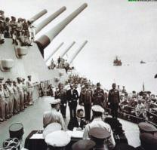
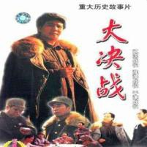
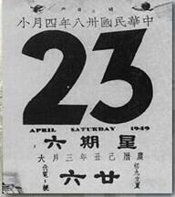
材料二：

图 一 图 二 图 三
（2）图一和图三分别反映的是中国近代史上哪一重大历史事件？图二反映的“大决战”指的是什么？

（3）从上述三幅图片可以看出国共两党关系发生了怎样的变化？你从中获得的启迪是什么？

答案：
记忆重现
- 重庆谈判
- 辽沈战役
- 三大战役
- 渡江战役
- 人民群众的大力支持

模拟训练
1-5 CAACB 6—8 CCD
9. （1）事件：重庆谈判
原因：人民群众的大力支持
（2）图一：抗日战争取得胜利
图三：南京解放
大决战：三大战役
（3）变化：由合作到分裂
启迪：合则两利，分则两伤

民族资本主义的发展
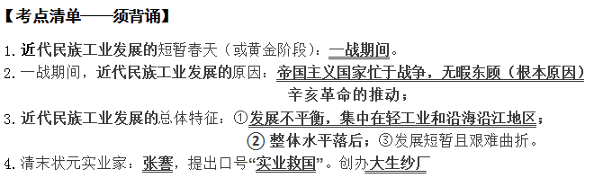
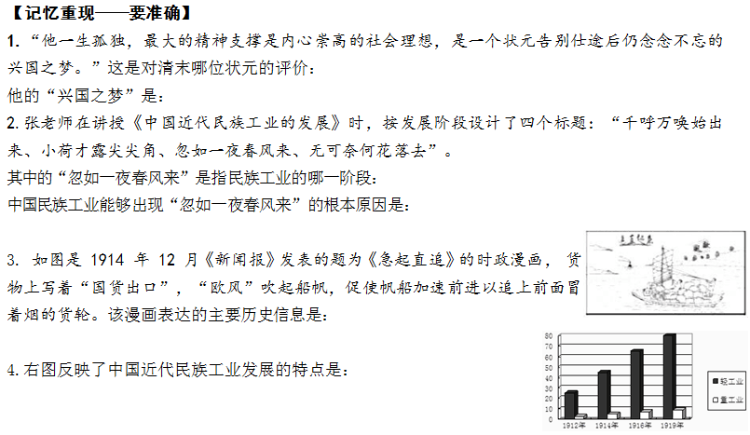

【模拟训练——要做对】
1.清末有一个状元，面对民族危亡，毅然弃官还乡，走“实业救国”之路。毛泽东在谈到中国民族工业时，曾赞扬说，轻工业不能忘记他，他就是
A.康有为 B.张謇 C.詹天佑 D.梁启超
2.“第一次世界大战期间，张謇创办的南通大生纱厂等企业发展很快。仅大生纱厂一、二厂，到1921年就获利白银一千六百多万两。其中三分之二是在大战期间获得的。”“大生纱厂等企业发展很快”的主要原因是
A.工业结构合理调整 B.管理水平显著提高 C.资本投入迅速增加 D.列强暂时放松对华经济侵略
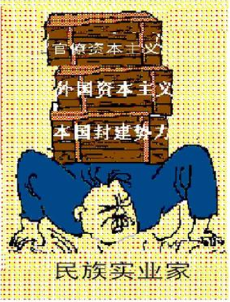
3.右图漫画反映了近代中国民族工业的发展状况，透过漫画我们可以得出的历史信息是
A．甲午中日战争后，民族工业的初步发展
B．辛亥革命后，掀起了发展实业的热潮
C．内忧外患的危机，严重阻碍着民族工业的正常发展
D．一战期间，民族工业出现了短暂的春天
4．某历史学习小组搜集了广东南海继昌隆缫丝厂、南通大生纱厂、上海福新面粉公司等组史料。据此判断．他们探究的主题是中国近代
A．民主政治的进程 B．新式教育的出现
C．民族工业的发展 D．社会生活的变化
答案：
记忆重现
- 状元：张謇
兴国之梦：实业救国
- 阶段：短暂的春天
根本原因：帝国主义忙于战争，无暇东顾
- 一战为中国民族工业发展提供了机会
- 近代民族工业发展不平衡，主要集中在轻工业

模拟训练
1-4 BDCC

